 | Федеральное государственное бюджетное образовательное  учреждение высшего образования  «Пензенский государственный университет»  (ФГБОУ ВО «Пензенский государственный университет»)  Нижнеломовский филиал ФГБОУВО  «Пензенский государственный университет»  (НлФ ФГБОУ ВО «ПГУ»)

Практическая работа №6
по дисциплине: «Разработка программных модулей»
на тему: «Ювелир»

Выполнили:
студент группы 23НФПО
Кириллов А.О.
Веденяпин Д.А.
Мосман А.П.
Принял:
Преподаватель
Хлынцев А.А.

Нижний Ломов, 2025 г.

Ход работы:
- Создайте приложение «Ювелир», вычисляющее стоимость золотого изделия. В однострочных редакторах пользователь заносит массу изделия и стоимость (в руб.) одного грамма золота. Итоговая цена изделия должна отобразиться в отдельном редакторе Edit. (рисунок 1-2).
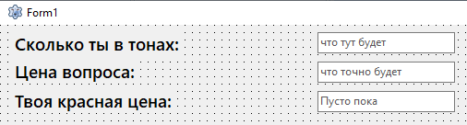
Рисунок 1 – Приложение «Ювелир»
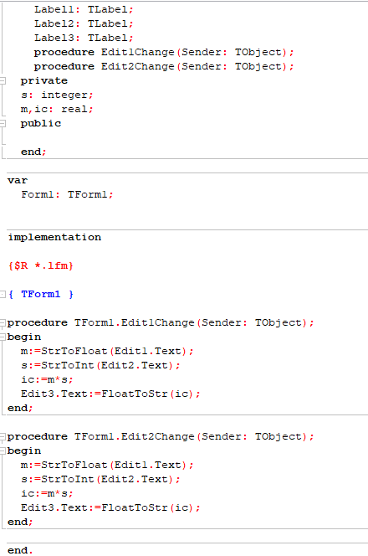
Рисунок 2 – Код программы
- Результат работы программы (рисунок 3).
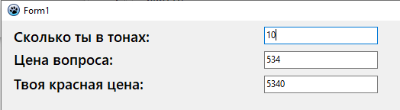
Рисунок 3 – Результат работы программ

Вывод: Создали программу для расчёта цены золота в зависимости от количества грамм и результат выведен в отдельный edit.

